
О внесении изменения в постановление акимата города Алматы от 23 июля 2015 года № 3/461 "Об утверждении регламента государственной услуги "Присвоение статуса оралмана"
Утративший силу
Постановление акимата города Алматы от 14 февраля 2018 года № 1/51. Зарегистрировано Департаментом юстиции города Алматы 28 февраля 2018 года № 1457. Утратило силу постановлением акимата города Алматы от 20 октября 2020 года № 4/438
Сноска. Утратило силу постановлением акимата города Алматы от 20.10.2020 № 4/438 (вводится в действие по истечении десяти календарных дней после дня его первого официального опубликования).
В соответствии со статьей 16 Закона Республики Казахстан от 15 апреля 2013 года "О государственных услугах", со статьей 50 Закона Республики Казахстан от 6 апреля 2016 года "О правовых актах", акимат города Алматы ПОСТАНОВЛЯЕТ:
1. Внести в постановление акимата города Алматы от 23 июля 2015 года № 3/461 "Об утверждении регламента государственной услуги "Присвоение статуса оралмана" (зарегистрированное в Реестре государственной регистрации нормативных правовых актов за № 1193, опубликованное 20 августа 2015 года в газетах "Алматы ақшамы" и "Вечерний Алматы") следующее изменение:

регламент государственной услуги "Присвоение статуса оралмана", утвержденный указанным постановлением, изложить в новой редакции согласно приложению к настоящему постановлению.
2. Управлению государственной инспекции труда и миграции города Алматы обеспечить государственную регистрацию настоящего постановления в органах юстиции с последующим опубликованием в официальных периодических изданиях, а также в Эталонном контрольном банке нормативных правовых актов Республики Казахстан и на официальном интернет-ресурсе акимата города Алматы.
3. Контроль за исполнением настоящего постановления возложить на заместителя акима города Алматы М. Дарибаева.
4. Настоящее постановление вступает в силу со дня государственной регистрации в органах юстиции и вводится в действие по истечении десяти календарных дней после дня его первого официального опубликования.
Аким города Алматы | Б. Байбек
Приложение
к постановлению акимата
города Алматы
от 14 февраля 2018 года № 1/51
Утвержден
постановлением акимата
города Алматы
от 23 июля 2015 года № 3/461
Регламент государственной услуги "Присвоение статуса оралмана" 1. Общие положения
1. Государственная услуга "Присвоение статуса оралмана" (далее - государственная услуга) оказывается акиматом города Алматы через коммунальное государственное учреждение "Управление государственной инспекции труда и миграции города Алматы" (далее – услугодатель), на основании стандарта государственной услуги "Присвоение статуса оралмана", утвержденного приказом Министра здравоохранения и социального развития Республики Казахстан от 28 апреля 2015 года № 279 (далее – Стандарт).
Прием заявлений и выдача результатов оказания государственной услуги осуществляется через некоммерческое акционерное общество "Государственная корпорация "Правительство для граждан" (далее – Государственная корпорация).
2. Форма оказания государственной услуги - бумажная.
3. Результат оказания государственной услуги: выдача удостоверения оралмана.
Форма предоставления результата оказания государственной услуги: бумажная.
2. Описание порядка действий структурных подразделений (работников) услугодателя в процессе оказания государственной услуги
4. Основанием для начала процедуры (действия) по оказанию государственной услуги является получение услугодателем пакета документов, предусмотренных пунктом 9 Стандарта.
5. Содержание каждой процедуры (действия), входящей в состав процесса оказания государственной услуги, длительность его выполнения:
1) сотрудник услугодателя принимает документы, представленные Государственной корпорацией, осуществляет их регистрацию и делает отметку о получении документов в реестре передаваемых документов, передает руководителю услугодателя, длительность процедуры – 30 (тридцать) минут;
2) рассмотрение заявления и проверка предоставленных документов руководителем услугодателя, определение ответственного исполнителя, наложения соответствующей визы и передача для исполнения, длительность процедуры – 30 (тридцать) минут;
3) оформление результата оказания государственной услуги ответственным специалистом услугодателя, длительность процедуры – 4 ( четыре) рабочих дня;
4) подписание результата оказания государственной услуги руководителем услугодателя и выдача результата оказания государственной услуги курьеру Государственной корпорации, длительность процедуры – 1 (один) рабочий день.
6. Результат процедуры (действия) по оказанию государственной услуги, который служит основанием для начала выполнения следующей процедуры (действия):
1) передача подписанного реестра курьеру Государственной корпорации о приеме документов, и руководителю услугодателя;
2) виза руководителя услугодателя;
3) подготовка удостоверения оралмана;
4) выдача результата оказания государственных услуг курьеру Государственной корпорации.
3. Описание порядка взаимодействия структурных подразделений (работников) услугодателя в процессе оказания государственной услуги
7. Перечень структурных подразделений (работников) услугодателя, участвующих в процессе оказания государственной услуги:
1) специалист услугодателя;
2) руководитель услугодателя;
3) специалист услугодателя.
8. Описание последовательности процедур (действий) между структурными подразделениями (работниками) услугодателя с указанием длительности каждой процедуры (действия):
1) сотрудник услугодателя регистрирует заявление, принимает документы и направляет на рассмотрение руководителю услугодателя, длительность процедуры - 30 (тридцать) минут;
2) руководитель услугодателя рассматривает материалы дела и отписывает ответственному специалистом услугодателя для исполнения, длительность процедуры – 30 (тридцать) минут;
3) ответственное специалистом услугодателя осуществляет проверку полноты документов, подготавливает проект результата оказания государственной услуги, длительность процедуры – 4 ( четыре) рабочих дня;
4) руководитель услугодателя подписывает окончательный результат государственной услуги и сотрудник услугодателя передает результат государственной услуги курьеру Государственной корпорации, длительность процедуры – 1 ( один) рабочий день.
4. Описание порядка взаимодействия с Государственной корпорацией и услугодателем, а также порядка использования информационных систем в процессе оказания государственной услуги
9. Описание порядка обращения в Государственную корпорацию и длительность обработки запроса услугополучателя:
1) процесс 1 – услугополучатель предоставляет заявление по форме согласно приложению 1 к Стандарту;
2) процесс 2 – ввод оператором Государственной корпорации в автоматизированное рабочее место информационной системы (далее - ИС) Государственной корпорации логина и пароля (процесс авторизации) для оказания услуги;
3) процесс 3 – выбор оператором Государственной корпорации государственной услуги, вывод на экран формы запроса для оказания услуги, проверка соответствия приложенных услугополучателем документов, указанных в пункте 9 Стандарта и ввод оператором Государственной корпорации данных услугополучателя;
4) процесс 4 – услугополучателю выдается расписка со штрих-кодом о приеме соответствующих документов оператором Государственной корпорации либо выдается расписка об отказе в приеме документов по форме согласно приложению 2 к Стандарту.
10. Описание процесса получения результата оказания государственной услуги через Государственную корпорацию:
1) процесс 1 – формирование заявления с пакетами документов и составление реестра передаваемых услугодателю документов в двух экземплярах;
2) процесс 2 – направление пакета документов оператором Государственной корпорации с двумя экземплярами реестра услугодателю через курьерскую службу;
Второй экземпляр реестра возвращается в Государственную корпорацию с отметкой услугодателя о получении.
3) процесс 3 – регистрация, обработка документов услугополучателя, проведение процедуры по оказанию государственной услуги и оформление результата оказания государственной услуги (удостоверения оралмана) услугодателем;
4) процесс 4 – направление услугодателем через курьерскую службу результата оказания государственной услуги (удостоверения оралмана) в Государственную корпорацию соответствующим реестром в сроки, указанные в пункте 4 Стандарта;
5) процесс 5 – получение услугополучателем через оператора Государственной корпорации результата государственной услуги (удостоверения оралмана).
При выдаче услугополучателю результата государственной услуги (удостоверения оралмана) оператор Государственной корпорации принимает у услугополучателя расписку со штрих-кодом для сканирования. После сканирования в ИС Государственной корпорации производится автоматический поиск и проверка заявки услугополучателя на оказание государственной услуги.
11. Описание последовательности процедур (действий), взаимодействий структурных подразделений (работников) услугодателя в процессе оказания государственной услуги, а также описание порядка взаимодействия с Государственной корпорации в процессе оказания государственной услуги отражены в справочнике бизнес-процессов оказания государственной услуги согласно приложению к настоящему Регламенту.
Приложение
к регламенту государственной услуги
"Присвоение статуса оралмана"
Справочник бизнес-процессов оказания государственной услуги "Присвоение статуса оралмана"

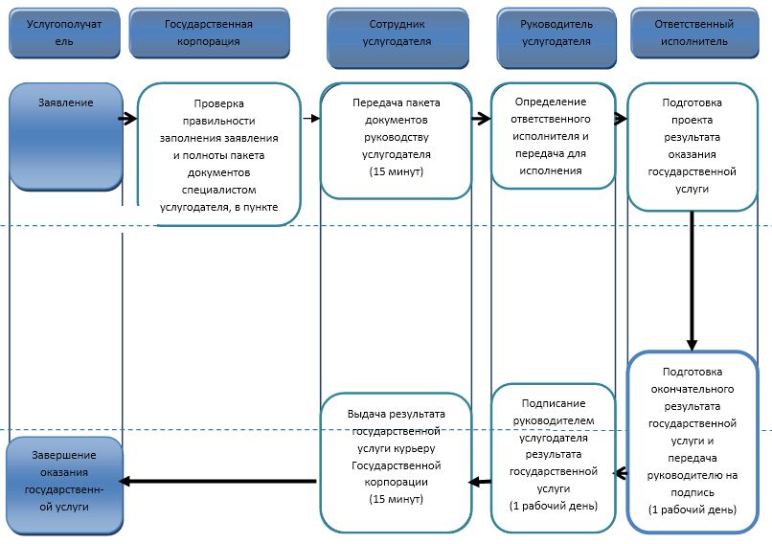

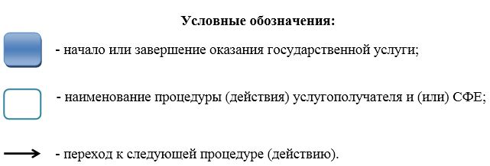

© 2012. РГП на ПХВ «Институт законодательства и правовой информации Республики Казахстан» Министерства юстиции Республики Казахстан

